Aquí ago mi primer comentario pero antes para realizarlo tuve que acceder a la carpeta donde estaba mi archivo después de esto tuve que ingresar mi primer git init y tuve que utilizar un ls

Para verificar todos los archivos que habían después de eso utilice un git status para ver si mis archivos los avía guardado pero los tuve que aguardar con git add –A

Despues de eso realice mi primer comentario.

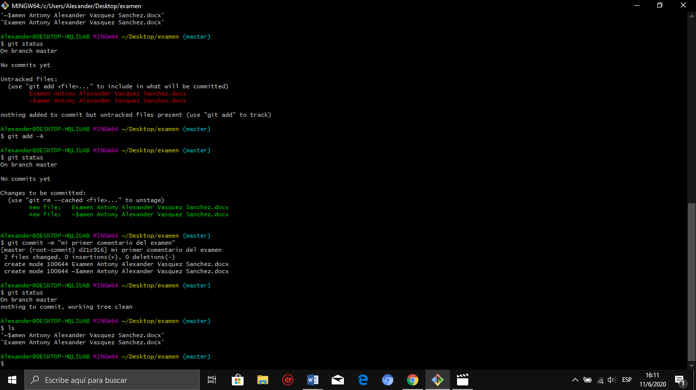

Después ise mi comentario de lo realizado de la primer comentario

Gracias eso tuve que guaradar todo lo realizado pára hacer el git status y ver los cambios realizados gracias a eso los guarde los cambios y comente mi segundo comentario

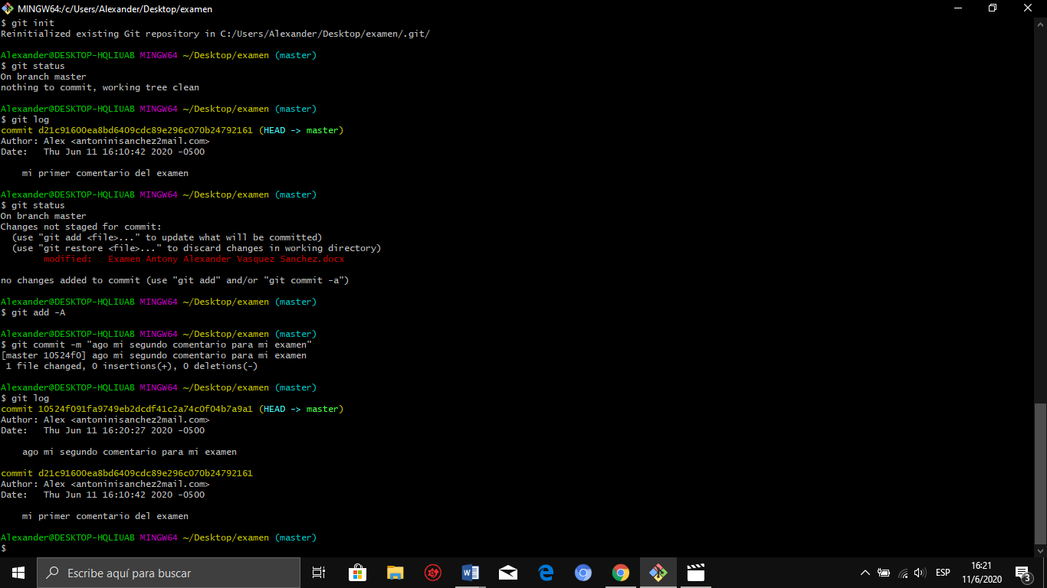

Después de hacer mi segundo comentario guarde los cambios de mi archivo y tuve q hacer lo mismo que lo anterios después guarde y comente.

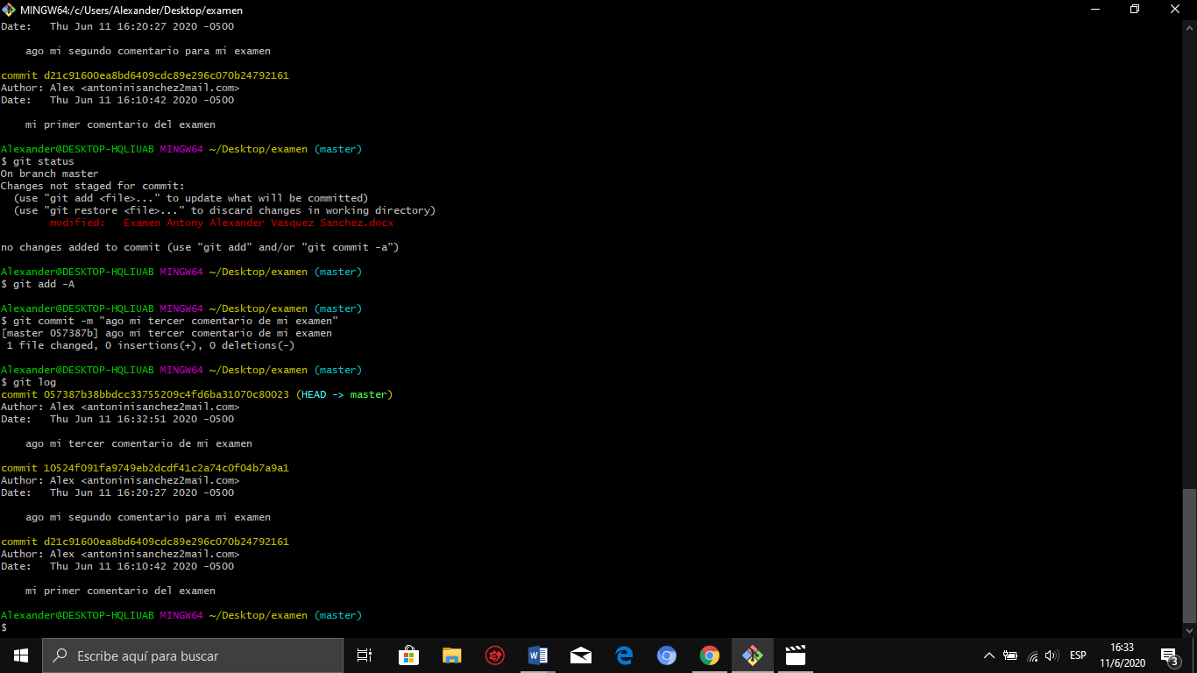aquí ago la rama también el comentario de mi rama eso es para guardar los comentarios y me ayudo para ingresar en la siguiente rama

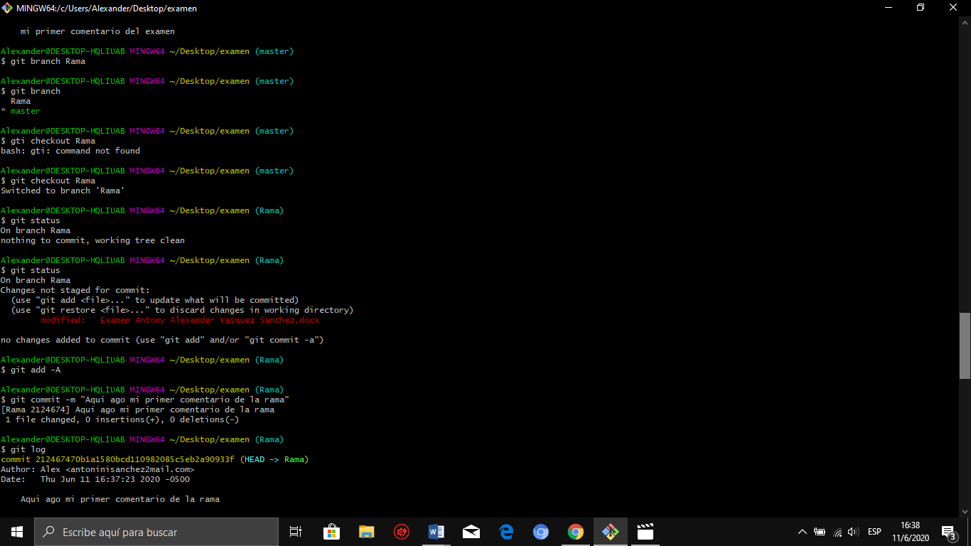

Aquiago misegundo comentario de la rama

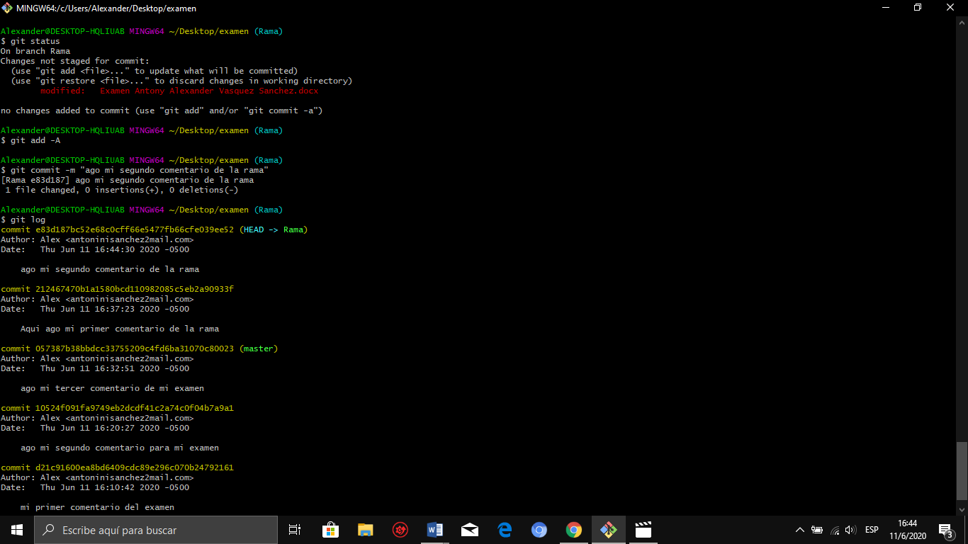

Ago el merge

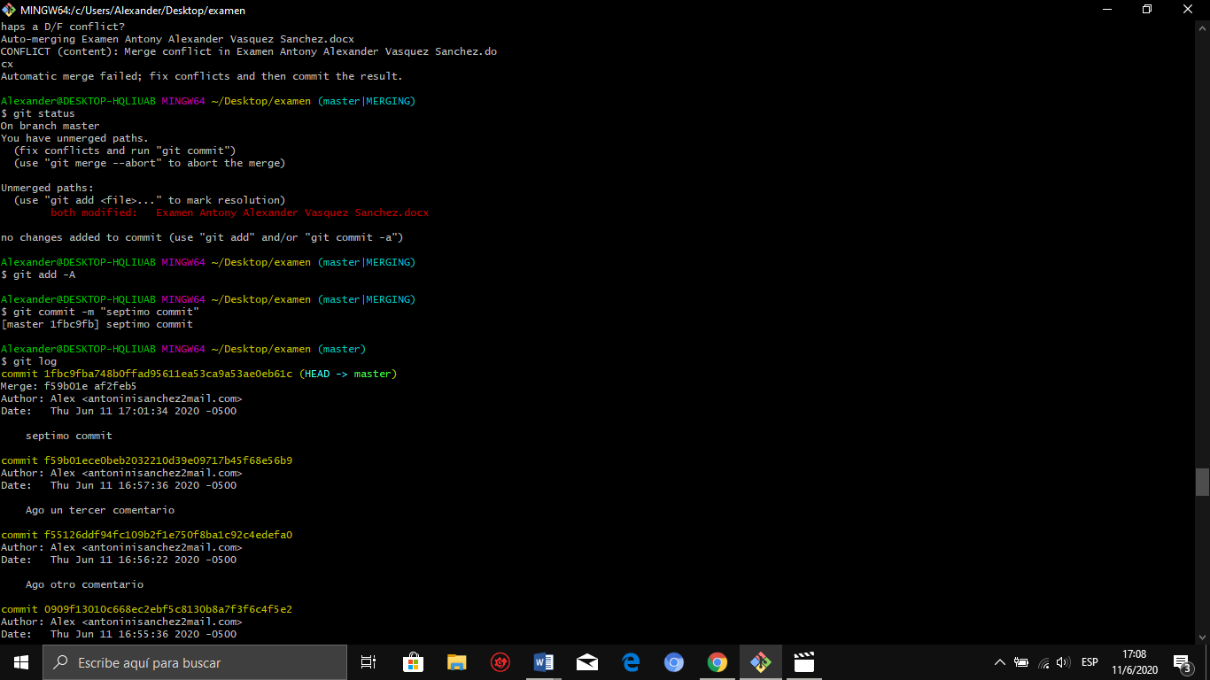

Ahora ago la fuccion de las rammas

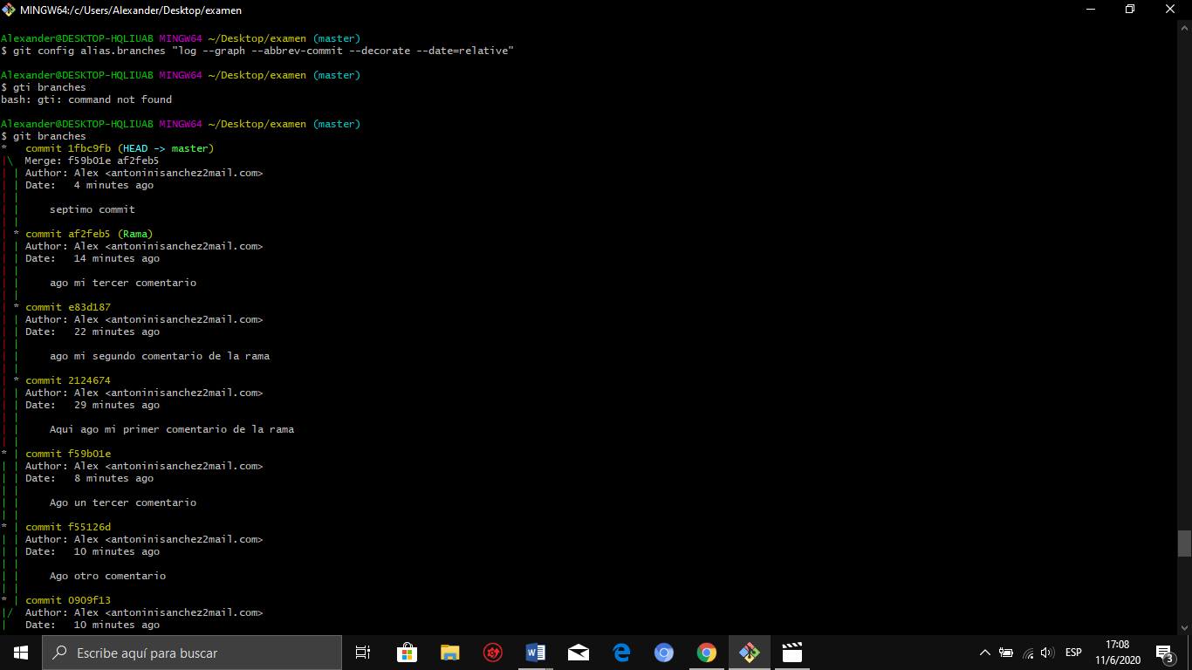

Ahora ago un reset

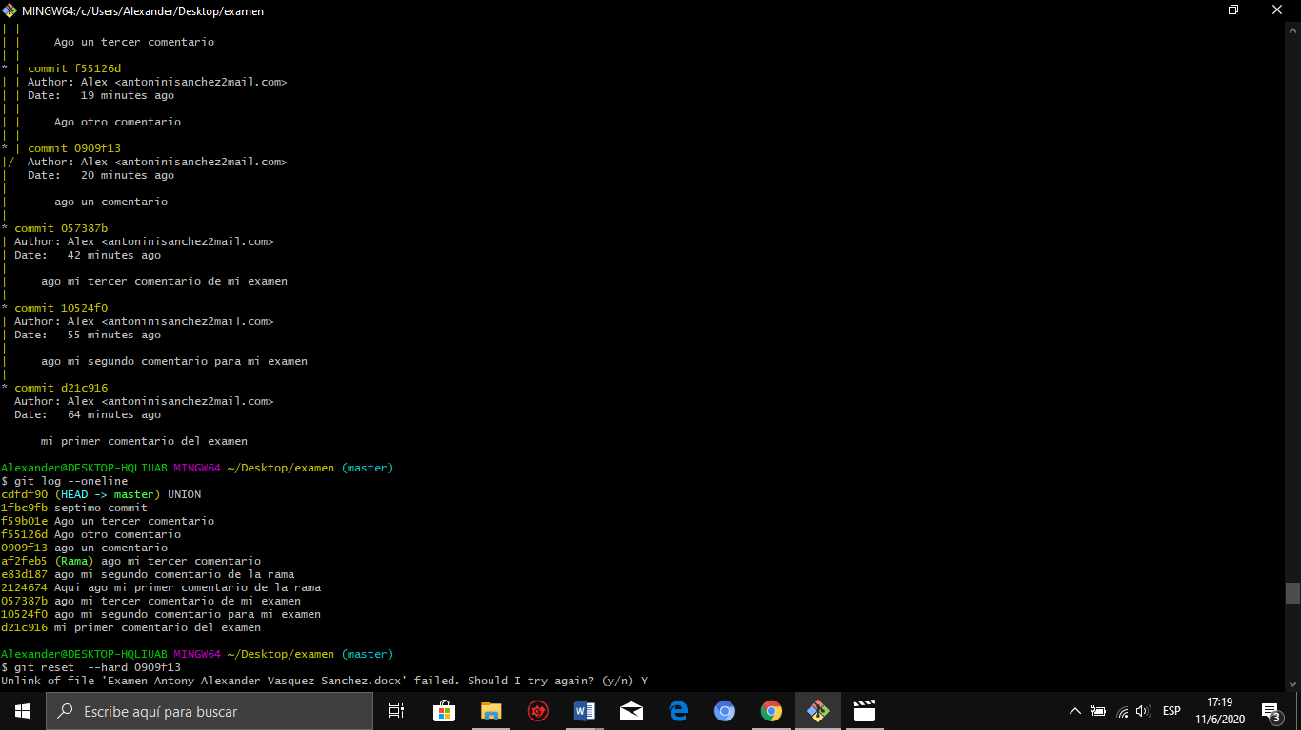

Ya realizado ahora recupero mis datos de eliminarlos

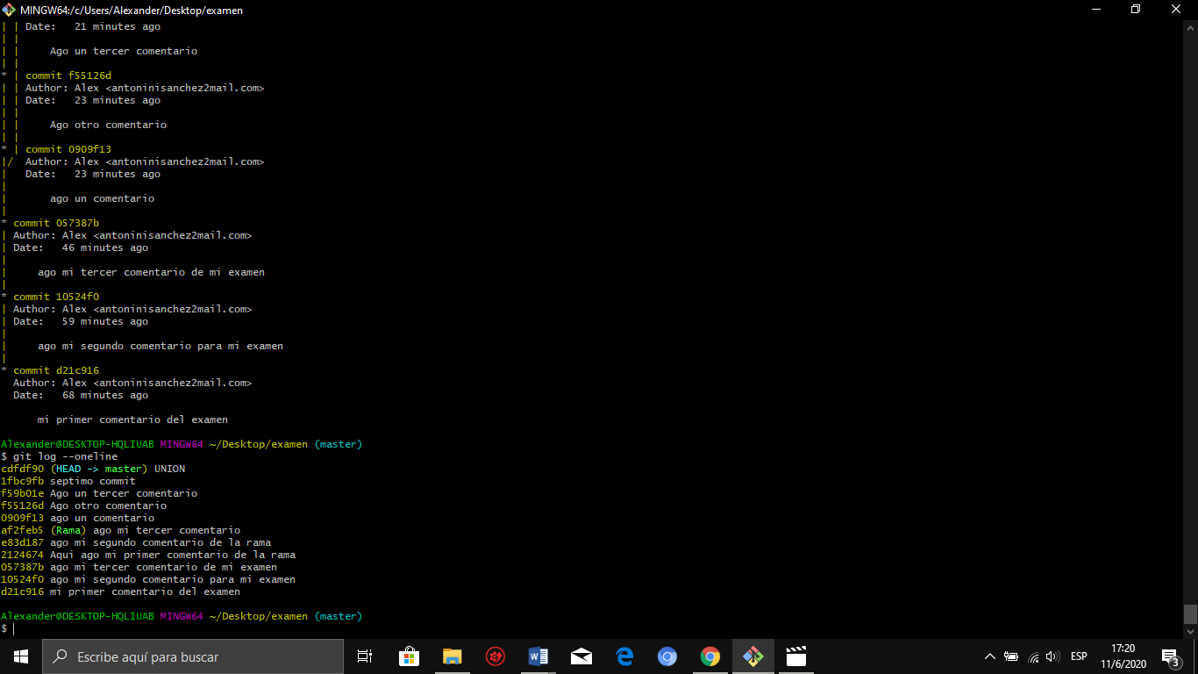esto seria todo por lo de hoy ahora ago el fork

Pero esoes en la pagina esto fue todo

:v